Лабораторная работа №15

Покрас Илья Михайлович

# Цель работы

Приобретение практических навыков работы с именованными каналами.

# Последовательность работы

1. Я изучил приведённые в тексте программы server.c и client.c.

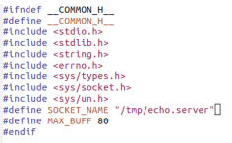

Common.h

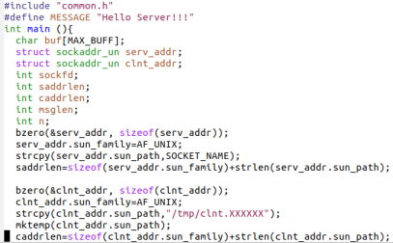

Server.c

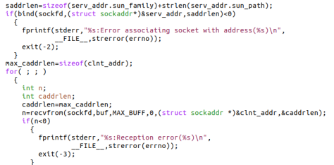

Server.c(2)

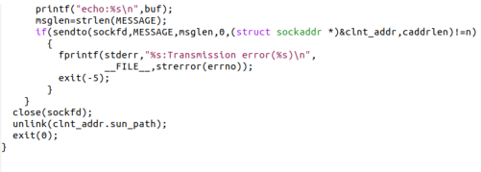

Server.c(3)

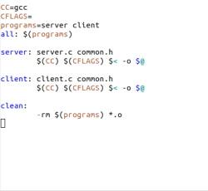

Makefile

1. Взяв примеры в тексте лабораторной работы за образец, написал аналогичные программы, внеся следующие изменения: Работает не 1 клиент, а несколько (например, два). Клиенты передают текущее время с некоторой периодичностью (например, раз в пять секунд). Используйте функцию sleep() для приостановки работы клиента. Сервер работает не бесконечно, а прекращает работу через некоторое время (например, 30 сек). Используйте функцию clock() для определения времени работы сервера. В случае, если сервер завершит работу, не закрыв канал, то при следующем запуске сервера он работать не будет.

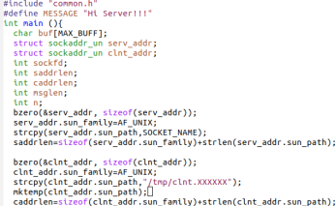

Client 2

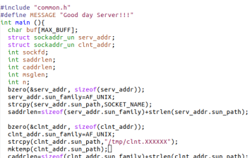

Client 3

Server status

Server status

Client 2 status

Client 2 status

Client 3 status

Client 3 status

# Вывод

Я приобретел практические навыки работы с именованными каналами.

# Контрольные вопросы:

1. BSD является сокращением от ‘Berkeley Software Distribution’, названия, которое было выбрано Berkeley CSRG (Computer Systems Research Group) для их дистрибутива Unix.
2. Сокет (socket) - это конечная точка сетевых коммуникаций. Он является чем-то вроде “портала”, через которое можно отправлять байты во внешний мир. Приложение просто пишет данные в сокет. Программирование сокетов в Linux , их дальнейшая буферизация, отправка и транспортировка осуществляется используемым стеком протоколов и сетевой аппаратурой. Чтение данных из сокета происходит аналогичным образом. В программе сокет идентифицируется дескриптором - это просто переменная типа int. Программа получает дескриптор от операционной системы при создании сокета, а затем передаёт его сервисам socket API для указания сокета, над которым необходимо выполнить то или иное действие

3.Именованные каналы, описанные в главе 11, очень похожи на сокеты, но в способах их использования имеются значительные различия.

· Именованные каналы могут быть ориентированными на работу с сообщениями, что значительно упрощает программы.

· Именованные каналы требуют использования функций ReadFile и WriteFile, в то время как сокеты могут обращаться также к функциям send и recv.

· В отличие от именованных каналов сокеты настолько гибки, что предоставляют пользователям возможность выбрать протокол для использования с сокетом, например, TCP или UDP. Кроме того, пользователь имеет возможность выбирать протокол на основании характера предоставляемой услуги или иных факторов.

· Сокеты основаны на промышленном стандарте, что обеспечивает их совместимость с системами, отличными от Windows.

Имеются также различия в моделях программирования сервера и клиента.

1. Коммуникационный домен определяет форматы адресов и правила их интерпретации. Внутри них существуют сокеты.
2. Виды сокетов:

· Сокеты в файловом пространстве имён (file namespace, сокеты Unix) используют в

качестве адресов имена файлов специального типа.

· Сокеты в файловом пространстве имён похожи на именованные каналы тем, что для идентификации сокетов используются файлы специального типа. В мире сокетов есть и аналог неименованных каналов — парные сокеты.

· Сетевой сокет – сокет, в котором формат адреса имеет вид ip(7). Поскольку адрес транспортного уровня состоит из пары ip-адрес: порт, то и в структуре

под адрес отводится два поля.

1. Когда поддержка BSD сокетов были добавлена в ядро Linux, разработчики решили добавить их единовременно все 17 (на сегодня 20) сокетных вызовов, и добавили для этих вызовов один дополнительный уровень косвенности. Для всей группы этих вызовов введен один новый, редко упоминаемый, системный вызов:

int socketcall( int call, unsigned long *args ),

где:

— call — численный номер сетевого вызова (SYS_CONNECT, SYS_ACCEPT… );

— args — указатель 6-ти элементного массива (блок параметров), в который последовательно упакованы все параметры любого из системных вызовов этой группы (сетевой), без различения их типа (приведенные к unsigned long)

1. Базовая эталонная модель взаимодействия открытых систем (БЭМВОС) – это концептуальная основа, определяющая характеристики и средства открытых систем. Она обеспечивает работу в одной сети систем, выпускаемых различными производителями. Разработана ISO (международной организацией стандартов) и широко используется во всём мире как основа концепций информационных сетей и их ассоциаций. На базе этой модели описываются правила и процедуры передачи данных между открытыми системами. Она также описывает структуру открытой системы и комплекс стандартов, которым она должна удовлетворять. Основными элементами модели являются: уровни, объекты, соединения, физические средства соединений.

Модель информационной системы состоит из трёх основных составляющих:

* прикладные процессы (осуществляют обработку данных);
* область взаимодействия (размещаемые в ней блоки прокладывают в сети логические каналы (пунктирная линия на рисунке) между портами прикладных процессов и обеспечивает их взаимодействие);
* физические средства соединений (обеспечивают физическую связь систем).